МУНИЦИПАЛЬНОЕ ОБЩЕОБРАЗОВАТЕЛЬНОЕ УЧРЕЖДЕНИЕ
«Средняя общеобразовательная школа №12»

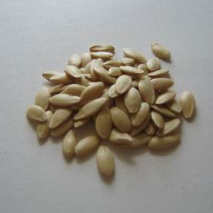

Исследовательская работа по экологии

«Влияние этилового спирта, как химического мутагена,
на проращивание семян огурца»

Автор:
Наумов Максим Игоревич,
обучающийся 8 «А» класса
Руководитель:
Чистякова Тамара Ильинична,
учитель биологии,
химии высшей категории

Тверская область, город Ржев, 2021 г.

Оглавление: стр.

Введение ……………………………………………………………………… 3

- Обзор литературы:
- Мутагены……………………………………………..………………….4
- Загрязнение окружающей среды мутагенами ………………………...4

- Материал и методика исследований.
1. Сроки эксперимента……………….……………………………………...6
2. Объект наблюдения ………………………………………………………6
3. Методы исследований…………………………………………………….6
4. Методика…………………………………………………………………..6

- Результаты исследований.
1. Результаты эксперимента………………………………………………….6
2. Фотодокументальное сопровождение эксперимента…………………….6

- Выводы………………………………………………………………………7

Список литературы……………………………………………………………. 7

Введение

Алкоголь присутствует в жизни почти каждого человека. Кто-то пьет лишь по праздникам, кто-то любит отдохнуть с порцией алкоголя в выходные, а кто-то злоупотребляет горячительным постоянно. Так уж вышло, что мы принимаем и любим алкоголь, мы не можем представить себе малейшее значимое событие без внушительного ряда с разнообразным спиртным. Свадьба, День рождения, похороны, Новый год - ни одна из этих дат не обходится без рюмки или бутылки. У русского человека просто в крови тяга к алкоголю, мы и говорим о нем уважительно, ласково, «рюмочка», «пивко», «водочка». [2]
К тому же, вряд ли кто знает, что этиловый спирт является сильным химическим мутагеном и способен ещё в зародыше приводить к негативным, наследственным аномалиям.

Цель работы: изучить влияние этилового спирта в разных концентрациях на прорастание семян огурца.
Задачи:
- Исследовать прорастание семян огурца в растворах: 40°, 20°, 10° этилового спирта. В качестве контроля взять воду.

Актуальность работы: об алкоголе говорят очень много. Но, увы, достучаться до пьющего человека очень трудно. Поэтому, я хочу своей работой показать на конкретном примере негативное влияние этилового спирта на прорастание семян.

- Обзор литературы:
1. Мутагены.
Мутаген - (mutagen) - внешний агент, который вызывает мутации. Мутагены обычно только увеличивают число образующихся мутантов, однако не являются причиной их мутации и не присутствуют в естественных условиях. В качестве мутагенов могут выступать некоторые виды излучения, многие химические вещества и различные вирусы. К химическим мутагенам относится и алкоголь.[ 2]
Как оказалось, значительная группа непатогенных вирусов может вызывать мутации, а в ряде случаев способна индуцировать их живые вакцины с подавленной вирулентностью. В связи с расширением контингента вакцинируемого населения в мире, повторной вакцинацией не исключено повышение частоты мутирования за счет таких биологических факторов.[II]
Как полагают, потенциально мутагенных химических веществ имеется порядка несколько тысяч, но неизвестны концентрации этих соединений и период, в течение которого они находятся в окружающей среде, а также размеры контингентов населения, подверженных воздействию того или иного мутагена, возрастная структура этих контингентов. В то же время выявлено уже более 2 тысяч соединений, обладающих мутагенным эффектом, некоторые из них устранены из окружающей среды, для других пересмотрены существовавшие ранее оценки безопасных доз.
Химические мутагены можно разделить на три группы в соответствии с их происхождением. Это органические и неорганические соединения натуральные (например, окислы азота, нитриты, нитраты, радиоактивные соединения, алкалоиды), продукты переработки природных соединений (такие, как полициклические ароматические углеводороды, соли тяжелых металлов, хлорпрен, этилен-имин, четыреххлористый углерод), наконец, химические соединения, не имевшиеся в природе (в частности, пестициды, некоторые лекарственные средства). [3]

2. Загрязнение окружающей среды мутагенами.
Источники загрязнения окружающей среды химическими соединениями достаточно известны в промышленности и на автотранспорте, в сельском хозяйстве и других отраслях, но для скрининга мутагенных соединений необходимо иметь информацию о самих веществах — их физических и химических свойствах, производстве, масштабах использования, о наличии национальных и международных стандартов. [I]
Все эти и другие многочисленные сведения необходимы, прежде всего, для составления регистров потенциально токсичных соединений, потому, что для массовых испытаний на мутагенность с использованием тест-систем важно отобрать такие вещества, которые априори могут иметь генетическую активность. И это понятно, ведь в существующих условиях нереально подвергать всестороннему тест-анализу весь спектр имеющихся химических соединений подряд: это дорого и долго. Можно обосновать критерии, позволяющие ограничить круг веществ, которые целесообразно испытывать на мутагенность, а в сочетании с упрощением набора тестов добиться и уменьшения материальных затрат. Такие критерии оптимизации массового скрининга разрабатываются в настоящее время.
Поэтому и создаются в ряде стран регистры, позволяющие дать первую и наиболее общую характеристику химическому соединению, хотя сопоставимых и надежных данных, касающихся именно потенциально токсических веществ, по сути дела, до сих пор не имеется в требуемом объеме. Восполнить этот пробел призван сегодняшний Международный регистр потенциально токсичных химических веществ ЮНЕП (МРПТХВ), деятельность дирекции которого прошла уже начальный, организационный этап и расширяется с 1980 года. С декабря 1977 года этот центр ЮНЕП выпускает «Бюллетень МРПТХВ» (периодичность — два выпуска в год).
Несомненно, отдельные широко распространенные в окружающей среде, важные в хозяйственном отношении химические соединения следует детально изучать. Испытанию на мутагенность подлежат потенциально токсичные вещества, не только находящиеся в обращении, но и которые предстоит выпускать для широкого применения. Особого внимания заслуживают те из них, которые выпускаются в необычно больших количествах или ранее не испытывались на мутагенность, но их химические производные или аналоги уже известны как мутагены. [II]
Здесь хотелось отметить, что тестировать в любом случае необходимо вещества, добавляемые в пищу или выделенные из пищевых продуктов растительного и животного происхождения, напитков, лекарственных препаратов, косметических и санитарно-гигиенических средств, веществ, вдыхаемых или абсорбируемых человеком, а также используемых в обычных условиях для хранения и транспортировки, приготовления и консервирования пищи. [3]
Такая возможность существует, но она связана с решением сложнейших проблем. Пример тому — поиск путей защиты продуктов питания и здоровья человека от мутагенов, поступающих в окружающую среду в результате использования пестицидов и минеральных удобрений, играющих важную роль в повышении урожайности сельскохозяйственных культур.

II. Материал и методика исследований.
1. Сроки эксперимента – около двух недель.
2. Объект наблюдения семена огурца.
3. Методы: эксперимент, наблюдение, протоколирование эксперимента.
4.Методика. Замачивание семян огурца в растворах: 40°, 20°, 10° этилового спирта. В качестве контроля была взята вода.
III. Результаты исследований.
- Результаты эксперимента (таблица 1.)
Таблица 1.
 | Контроль (вода) | ¼ водки | ½ водки | водка
Число семян | 10 | 10 | 10 | 10
Набухло через 3 дня | 10 | - | - | -
Проросло через 6 дней | 4 | 2 | - | -
Семена - уроды | - | 2 | - | 4
Проросло через 9 дней | 10 | - | - | -
Повреждённые семена | - | - | - | -
Мёртвые семена | - | 8 | 10 | 10
Анализ результатов: из таблицы 1 видим, что семена, замоченные в воде, проросли все без исключения, не имея никаких патологических изменений. В 10° водке проросли только 2 семени и то, с элементами уродств. В 20° водке все семена погибли не прорастая, а в водке- 40% уродств и все семена в концу эксперимента погибли.
2. Фотодокументальное сопровождение эксперимента (таблица 2).
Таблица 2.
Контроль (вода) | ¼ водки | ½ водки | водка
Начало опыта
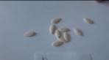 | 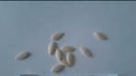 | 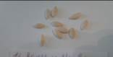 | 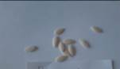
Через 3 дня
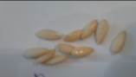 | 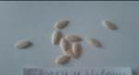 | 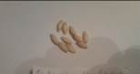 | 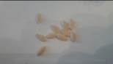
Через 6 дней
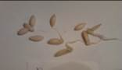 | 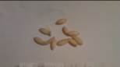 | 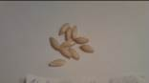 | 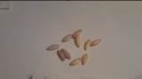
Через 9 дней
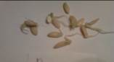 | 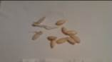 | 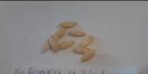 | 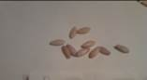

Анализ результатов: фотодокументация подтверждает результаты опытов, приведенных в таблице 1.

IV. Выводы:
Исходя из результатов эксперимента, можно сделать вывод, что нормальное прорастание семян огурца реально только в чистой воде. С повышением концентрации присутствия этилового спирта увеличивается процент уродств среди проростков и соответственно возрастает число гибели семян.

Использованная литература:
- Богоявленский Ю.К., Улисова Т.Н., Яровая В.Н. и др. Биология/ под ред. В.Н. Ярыгина.- М.: Медицина, 1985, 560с.
- Гэлстон А., Девис П., Сэттер П. Жизнь зеленого растения.-М.: Мир, 1986.
Ресурсы Интернета:
- http://alko.nmkd.ru/
- http://www.03.ru/terms/complaint/mutagen
- http://www.sevntu.ru/statyi.php?s=415

